Volně pobíhající psi v krajině.

My, myslivci z mysliveckého sdružení v Nesvačilce, se obracíme na majitele psů, kteří chodí venčit svoje psy do volné přírody, aby nepouštěli svoje psy z vodítka a měli je vždy bezpečně uvázané. Dají se koupit samonavíjecí vodítka s různou délkou šňůry, aby se pes vyběhal a při tom byl bezpečně uvázán. Chceme upozornit majitele psů, že jsou plně odpovědni za škody způsobené jejich psem (psy), na cizím majetku.
Dne 9. 10. 2017 se dva volně pobíhající psi prodrali přes drátěné pletivo voliéry, kde byla bažantí zvěř nachystaná na vypuštění do volné přírody, za účelem zazvěřování honitby. Tito psi podávili všechny kusy bažantí zvěře v tomto vypouštěcím zařízení a tím nám způsobili škodu za cca 20 000,- Kč.
Dva naši kolegové, kteří byli ráno krmit a zkontrolovat vypouštěcí voliéru ještě stačili jednoho z obou psů vyfotit. Celou věc jsme předali Policii ČR, jako trestní oznámení na neznámého pachatele a Policie ČR tento případ vyšetřuje.
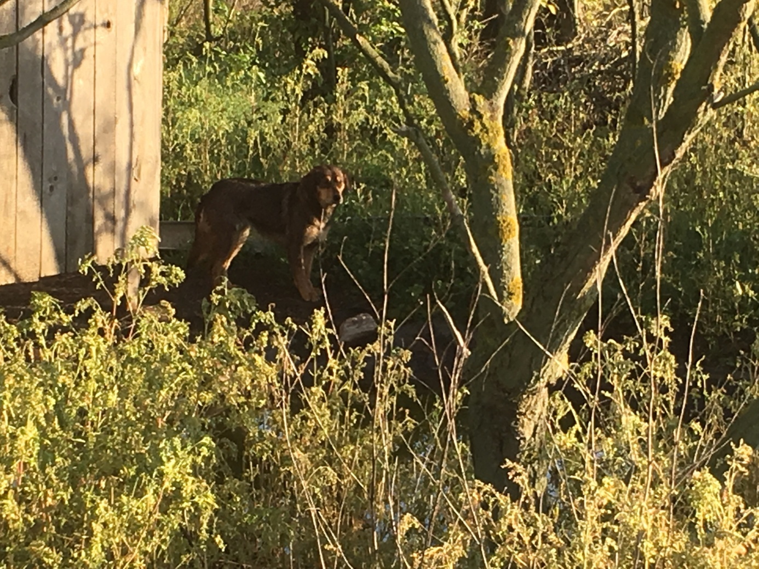
Toto je jeden z obou psů, kterého naši dva kolegové ještě ono ráno stačili vyfotit. Snímek je pořízen u krmného zařízení v místě události. Tím je lokalizace této fotografie potvrzena a nezaměnitelná. Takto je předána Policii ČR a je podstatným faktem, ve vyšetřování celé události.

Chci důrazně upozornit ty majitele psů, kteří se se svými psy pohybují venku, a kteří je mají nezvladatelné, či neovladatelné, že se dopouští přestupku, podle Zákona na ochranu volně žijících zvířat č.246/1992 Sb., Zákon č. 200/1990 Sb. O přestupcích a § 299 a §300 Správního řádu Zákona č. 500/2004 Sb.
Při pohybu ve volné přírodě buďme ohleduplní k sobě a ke všem volně žijícím živočichům.
Myslivci z Nesvačilky
